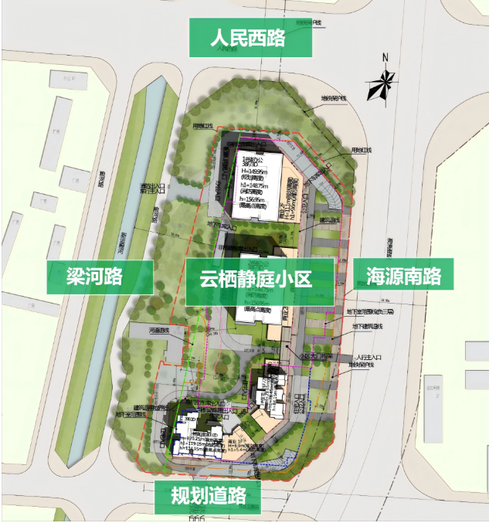
云栖静庭小区拟命名示意图

